

Circular No. 57-2022

De: Licda. Adriana Esquivel Sanabria, Jefa a.í.
Departamento de Proveeduría

Para: Administradores de Centros de Responsabilidad, Centros Gestores, Rubro, Programas y personas usuarias en general que ejecutan compras.

Asunto: Trámite y seguimiento de requisiciones.

Fecha: 22 de junio de 2022.

Estimados (as) compañeros (as) encargados (as) de Centros de Responsabilidad y personas usuarias en general que realizan requisiciones de compra.

Se informa que, a partir de este momento cuando se confeccione una requisición únicamente deberán indicar un número telefónico en el paso 6 que corresponde a la “Información General”, lo anterior, en virtud, que SICOP solo acepta 16 caracteres, por tanto, para evitar atrasos en la contratación se solicita que por favor se ajusten a lo señalado, en caso de que deseen ampliar esa información, se podrá realizar por medio del campo de justificación de la compra.

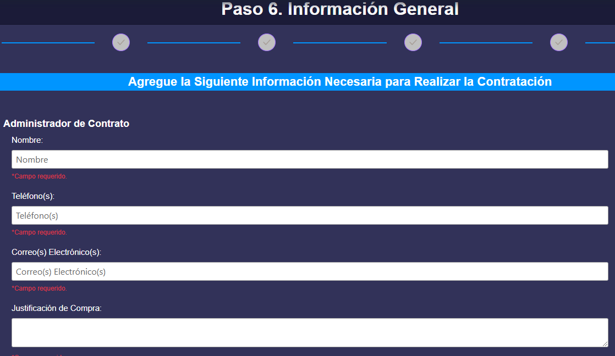

Por otra parte, se les recuerda que, para dar seguimiento a sus requerimientos, pueden hacer uso de los diferentes reportes que están disponibles en el sistema de requisiciones, uno de ellos es el reporte: Cambio de estado de la requisición.

Con la ayuda de ese reporte podrán filtrar por el estado y oficina que confecciona, así podrán detectar de manera rápida cuáles han sido desaprobadas, se encuentran en confección o bien están pendientes de aprobar, ahí podrán revisar tanto el usuario que realizo la gestión, así como la fecha de dicha transacción, lo anterior con el fin de que las oficinas puedan dar seguimiento a sus compras y evitar que se atrasen los procesos o bien queden como compromisos no devengados.
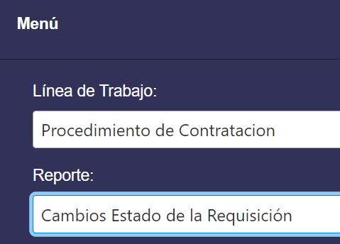
Otro reporte del cual pueden hacer uso es el de Documentos relacionados a la requisición, se aclara que solo se van a mostrar las requisiciones que ya tengan asociado al menos la Solicitud de pedido.
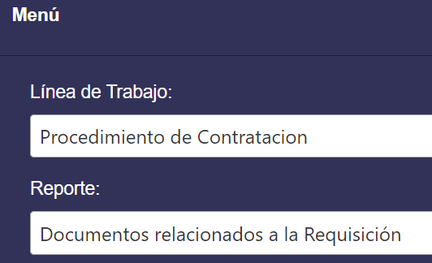
Adicionalmente, se informa que al reporte de Solicitud de requisición, se le incluyó un apartado de Justificación de Desaprobación, que muestra la última desaprobación.
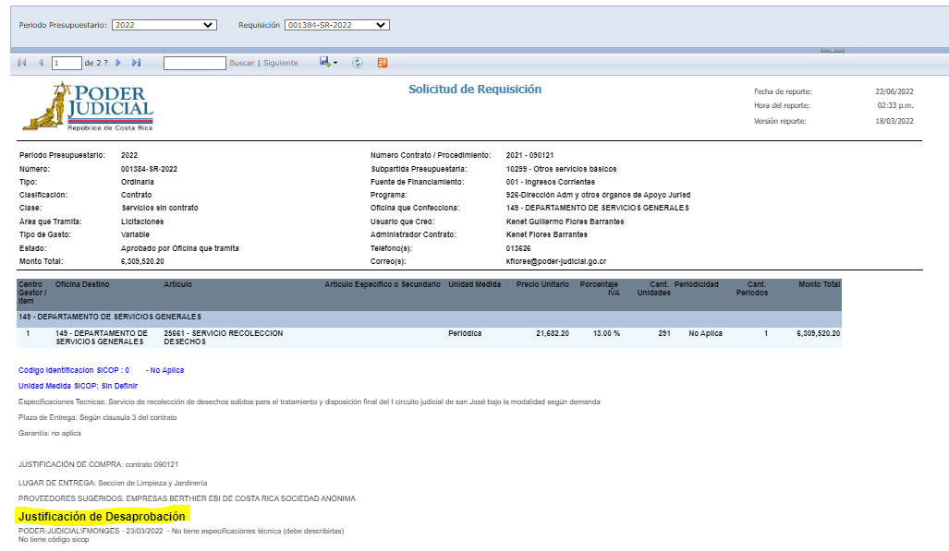

Elaborado por: Licda. Farine Monge Salas
Aprobado por: Licda. Adriana Esquivel Sanabria

